**Домашнее задание**

**Тема недели «Здравствуй детский сад»**

**05. 09.16г. - 09.09.16г.**

**Задачи:**

1. Способствовать накоплению ребенком ярких впечатлений о природе. Обогащать представления детей о растениях, животных, человеке, а также об объектах неживой природы, встречающихся в ближайшем окружении.
2. Узнавать объекты и явления в природе, на картинках, различать их и узнавать.
3. Уточнять знания правил поведения в **детском саду**(спокойно спускаться и подниматься по лестнице, держаться за перила, открывать и закрывать дверь, держась за дверную ручку).
4. Формировать доброжелательные взаимоотношения со сверстниками (общаться спокойно, без крика, играть дружно, делиться с другими детьми.
5. Побеседовать с малышом о правилах поведения в детском саду.

1. Почитать с ребенком стихи «Игрушки» А. Барто







1. Лепка «Моя любимая игрушка».
2. Рассмотреть сюжетные картинки с ребенком.

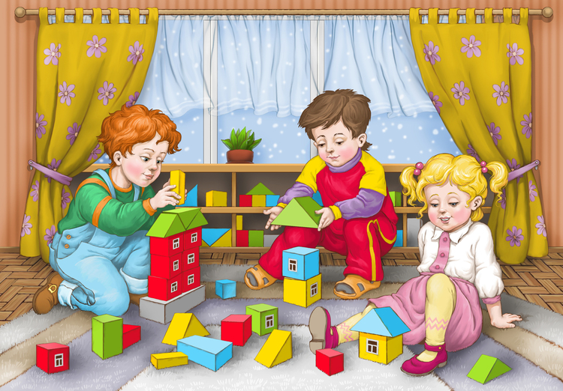

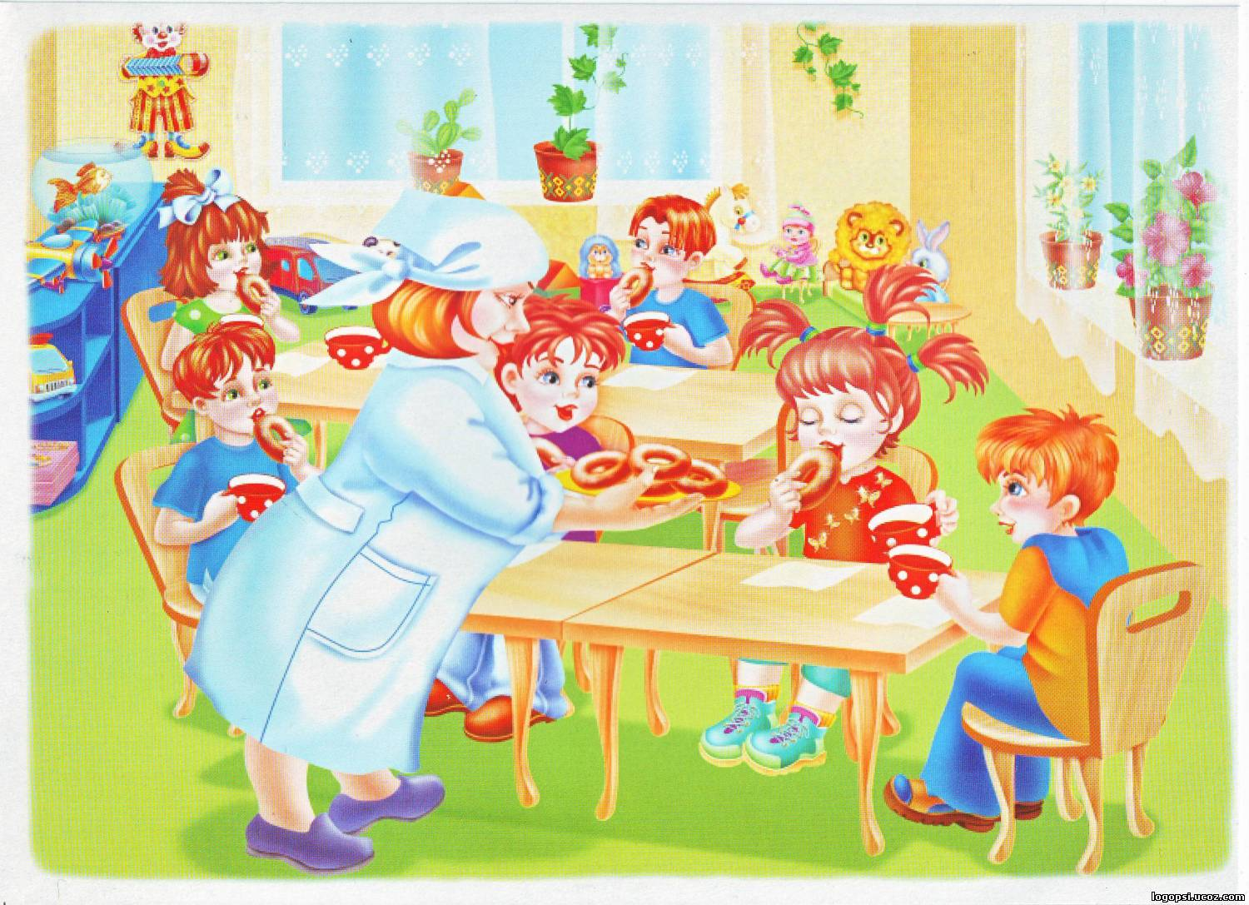

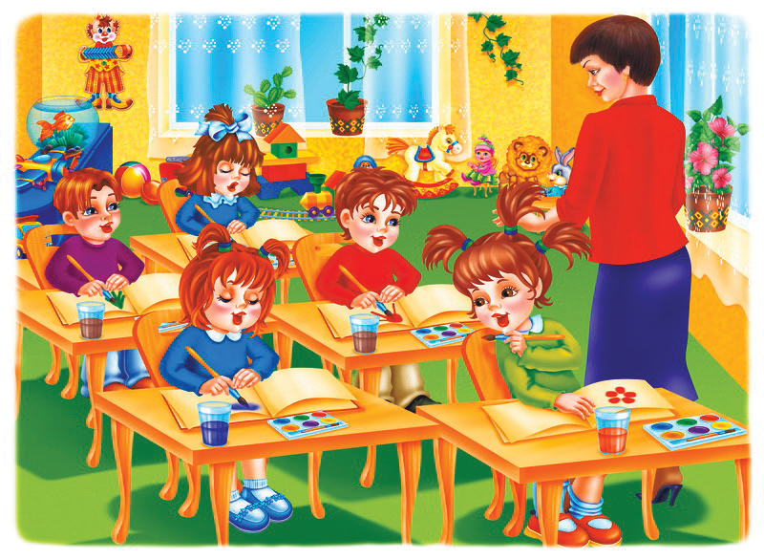

1. Понаблюдать с ребенком за состоянием погоды.
2. Дидактическая игра *«Найди Мишку»* ориентировка в помещении.
3. Игра *«Четвертый лишний»*, попросите ребенка найти лишнюю картинку и объяснить почему.

